**Biżuteria z szafirami - błyszcząca i niepowtarzalna**

**Biżuteria z szafirami podkreśli Twoje naturalne piękno i kobiecą urodę. Sprawdź, który model najbardziej przypadnie Ci di gustu.**

Zastanawiasz się, jakie trendy będą panować na tegoroczną jesień? Planujesz zakup nowych ubrań oraz dodatków, które będą zachwycać? W takim razie sprawdź *biżuterię z szafirami*, która doskonale prezentuje się w każdej stylizacji. Możesz dobrać kolczyki, naszyjnik, pierścionek czy bransoletkę. Gwarantujemy, że ten wyjątkowy kamień przypadnie Ci do gustu.

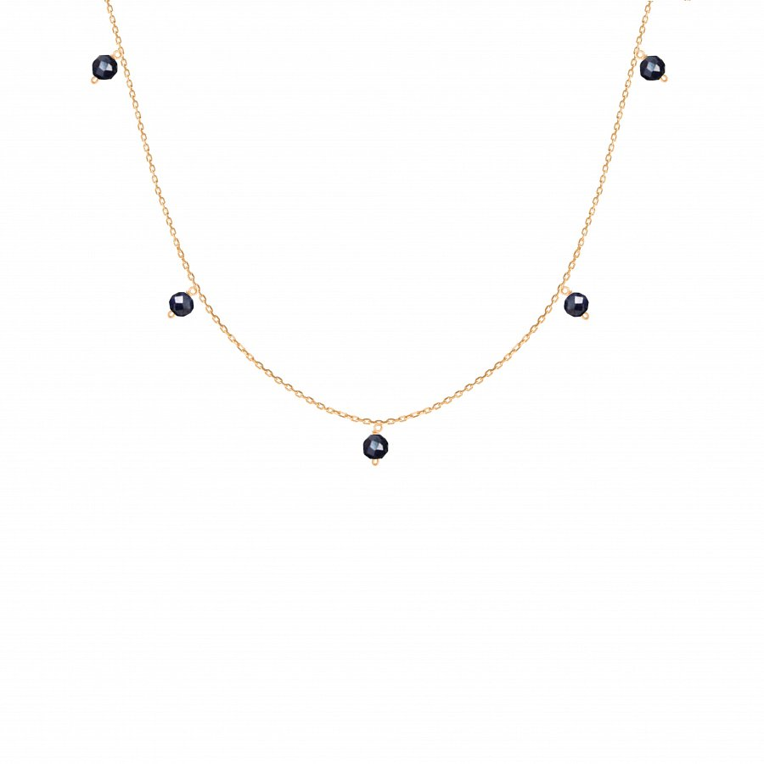

**Doskonały kolor na jesień**

Wiemy, że indywidualny styl jest ważny. Zamiast ślepo podążać za trendami można w ten sposób pokazać swoją wyjątkową osobowość. Dlatego warto zaopatrzyć się w klasyczne kroje ubrań, które można podrasować ciekawymi i oryginalnymi dodatkami. Z pewnością zalicza się do nich **biżuteria z szafirami**. Pięknie mieni się niebieskimi barwami oraz podkreśla naturalne, kobiece piękno. Możesz wybierać spośród kolczyków, naszyjników, bransoletek oraz pierścionków z tym unikatowym kamieniem.

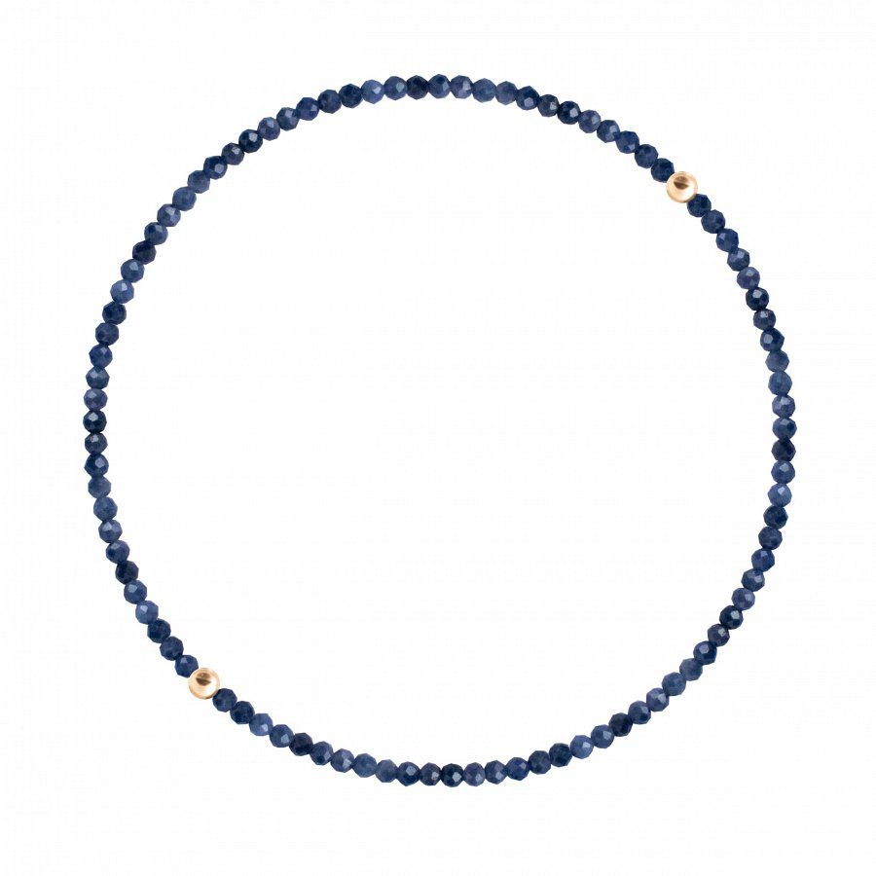

**Biżuteria z szafirami - gdzie ją znaleźć?**

Ręcznie tworzona *biżuteria z szafirami* dostępna jest w sklepie Rosa Chains: <https://rosachains.com/pl/kamien/szafir/> Są to nasze autorskie projekty, które zostały stworzone dla kobiet odważnych. Chcą one podkreślić swoją urodę oraz indywidualność. Minimalizm w nowoczesnym wydaniu. Serdecznie zapraszamy na naszą stronę internetową.